Классный час «Крымская весна. Вхождение в родную гавань»
Общешкольное мероприятие для учащихся (5 – 11 классы)

Цель:

информировать и объяснить учащимся суть произошедшего исторического воссоединения России и Крыма и его значение;
Задачи:
воспитание российской гражданственности, патриотизма, уважения к прошлому и
настоящему народа России;
осмысление истории для понимания современных политических процессов и социальных

явлений;

развитие умения анализировать, делать выводы, способствовать развитию творческих способностей.
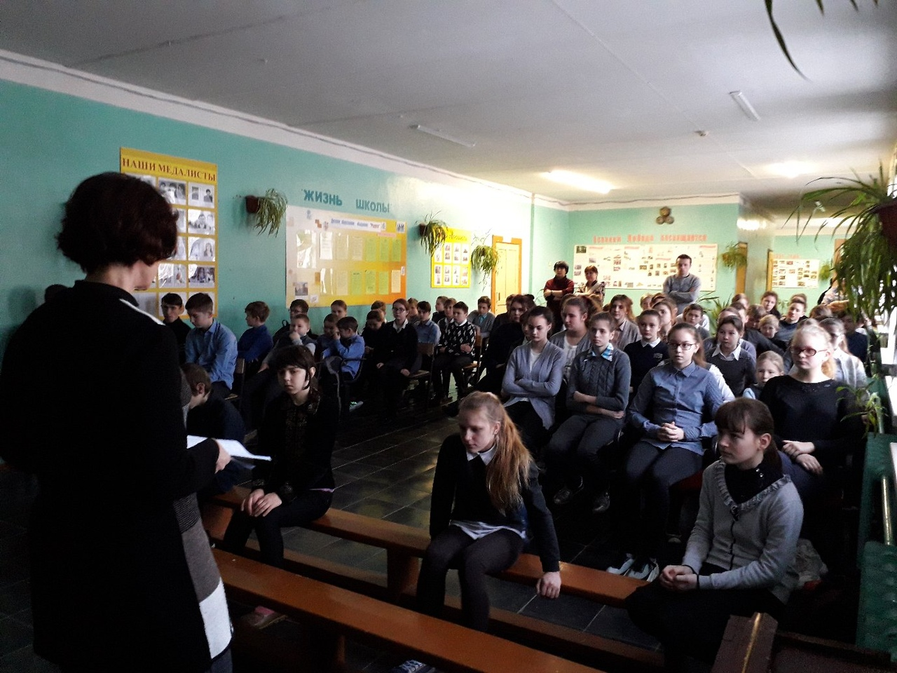

Учитель:

Здравствуйте!

- какое удивительное время нам приходится жить. На наших глазах происходят важнейшие исторические события. Одно из них произошло 4 года назад. Это присоединение Крыма к Российской Федерации. Об этом сегодня говорят все: и стар и мал. Каждый день информационные каналы рассказывают о событиях, происходящих на Украине и в Крыму. Мнения неоднозначные.

Давайте сегодня совершим маленькое путешествие в историю Крыма и историю отношений России и Крыма. Думаю, это будет полезно всем здесь присутствующим.

Видиоролик: Крымская весна.

1ведущий
Крым— полуостров в северной части Чёрного моря, с северо-востока омывается Азовским морем. В русских источниках Крымский полуостров до 1920-х годов именовался Тавридой, отсюда название Таврической губернии. Современное же название полуострова происходит, вероятно, от тюркского слова «кырым» — вал, стена, ров. Первыми жителями Крыма, согласно античным источникам, были киммерийцы. В середине 7 в. до н. э. часть киммерийцев была вытеснена скифами .

Скифское государство в Крыму просуществовало до второй половины 3 в. н. э. и было уничтожено готами. При византийском императоре Юстиниане в Крыму закладываются крепости Алустон, Гурзуф, Симболон, Судак и другие.

- ведущий:

- 9 веке в Крым попадает Кирилл — создатель азбуки кириллицы. В том же веке в Крыму появляются печенеги и русы. В 988 году здесь принимает крещение русский князь Владимир. Часть Крыма переходит под власть русского Тмутараканского княжества. Конец русскому влиянию в Крыму кладут половцы, которые появляются здесь с 12 века. А в 13веке в Крым вторгаются татаро-монголы. Степной Крым становится улусом Золотой Орды.

После распада Золотой Орды в 1441году возникает Крымское ханство. В 1478 году оно стало протекторатом Османской империи.

С конца XV века крымчане совершали постоянные набеги на Русское государство и Польшу. Основная цель набегов — захват рабов и их перепродажа на турецких рынках. Русско-турецкая война 1768-74 годов, положила конец османскому господству и по мирному договору османы отказались от претензий на Крым.

1 ведущий

При Екатерине II после русско-турецкой войны в 1783 г. вышел манифест о принятии полуострова Крымского; ликвидировано Крымское ханство, заложен Севастополь. Кстати, русские основали здесь княжество Тмутаракань еще в X-XII в. в. После Крымской войны при Александре II, когда мы потеряли Черное море и военный флот, министр иностранных дел Горчаков сумел отменить это решение. По этому случаю Федор Иванович Тютчев написал:

князю А.М.Горчакову

Да, вы сдержали ваше слово:
Не двинув пушки, ни рубля,

- свои права вступает снова Родная русская земля.

- нам завещанное море

Опять свободною волной, О кратком позабыв позоре, Лобзает берег свой родной

- ведущий:

На территорию Крыма вошли русские войска Суворова, вблизи развалин древнего Херсонеса заложен был город Севастополь. Обустройством российского Крыма ведал князь Потемкин, получивший титул «Таврического». Вместе с тем под российской юрисдикцией начало расти русское, а также греческое население из числа отставных солдат. Приезжают сюда осваивать новые земли болгары и немцы. В 1787 году императрица Екатерина совершила свое знаменитое путешествие в Крым. В начале XIX века в Крыму развивается виноградарство и судостроение, прокладываются дороги. При князе Воронцове начинает обустраиваться Ялта, закладывается Воронцовский дворец, а южный берег Крыма превращается в курорт.

Показ видиоролика : «Природа Крыма» (источник www.youtube.com)
1ведущий:

То белые, то красные. Так менялась власть в Крыму в годы гражданской войны. В ноябре 1920 года белые войска барона Врангеля были окончательно разбиты.

Началась Великая Отечественная война. В ноябре 1941 года Красная Армия была разбита

- Крыму. Несмотря на героическую оборону Севастополя, которая длилась 250 дней, Крым окончательно был оккупирован немецкими войсками весной 1942 года. В оккупированном немцами Крыму был образован одноименный генеральный округ. В соответствии с нацистской политикой уничтожались коммунисты и расово неблагонадежные элементы (евреи, цыгане). В апреле - мае 1944 года Советская Армия начала операцию по освобождению Крыма.

2 ведущий:

- 1954 года президиум Верховного Совета СССР передал Крымскую область из Российской Федерации в состав Украинской ССР. Обстоятельства и, главное, последствия этого решения до сих пор вызывают споры. Конечно, тогда это являлось простой формальностью. Никому в голову не могло прийти, что "Союз нерушимый" распадется.

20 января 1991 года в Крымской области Украинской ССР состоялся общекрымский референдум о восстановлении Крымской автономии. Большинство населения проголосовало «за».

- мае 1992 года Верховный Совет Автономной Республики Крым принял декларацию «О провозглашении государственной самостоятельности Республики Крым», но затем, под давлением Украины, отменил это решение. Таким образом, Крым был в составе Украины до марта 2014 года.

Учитель: насколько сложной является история нашего маленького полуострова. Давайте посмотрим видеоролик «Как менялась карта Крыма?

Показ видеоролика «От скифов до наших дней» (источник www. youtube. com)

Учитель:

Толчком для отделения Крыма от Украины явился Майдан в Киеве - массовая многомесячная акция протеста, начавшаяся 21 ноября 2013 года в ответ на приостановку украинским правительством подготовки вхождения в Евросоюз. После попытки разгона палаточного городка и принятия законов, предусматривавших ужесточение санкций за участие в массовых беспорядках, акция приняла резко антипрезидентский и антиправительственный характер, и в конечном итоге в феврале 2014 года привела к смене государственной власти. Президент Янукович заявил, что он вынужден был покинуть страну из-за угрозы жизни для него и его близких. Все законы, принятые после 21 февраля, он отказался признать, поскольку они, по его словам, принимались под давлением и угрозами в адрес депутатов. Верховная рада Украины возложила на председателя рады Александра Турчинова временное выполнение обязанностей президента Украины. Обстоятельства, при которых бывшая оппозиция пришла к власти в Киеве, и радикальные политические решения нового украинского руководства спровоцировали массовые протесты в юго-восточных областях страны и Крымский кризис.

1 ведущий: За событиями в Киеве напряженно наблюдали жители Крыма. Бесчинства бандеровцев и бездействие властных структур вызвали резко отрицательную реакцию среди мирных жителей русскоязычных районов Украины

Молодчики с фашистскими лозунгами их вполне устраивали, и они были для них борцами за свободу и демократию. Националисты понимали, что протест перерастет

- противостояние и появится возможность скинуть власть революционным путем. Чтобы быть готовыми к этому, организации «Тризуб» им. Степана Бандеры, «Патриот Украины», УНА-УНСО и другие договорились о совместных действиях.

Духовным вдохновителем им был Степан Бандера.

Украинский политический деятель, идеолог украинского национализма. Бандера
руководил созданием Украинского национального комитета, а также Легиона украинских
националистов при немецких войсках, военнослужащие которых в будущем составили
ядро Украинской повстанческой армии. «Легион…» делился на два батальона —
«Нахтигаль» и «Роланд». Подготовка этого формирования проходила в Германии. УПА

- ведущий:

Целью УПА была провозглашена борьба за независимость Украины, как с большевиками, так и с немцами. Тем не менее, руководство ОУН не рекомендовало "прибегать к боям

- большими немецкими силами". В 1943 году была достигнута договоренность между представителями немецких властей и ОУН, что УПА будет охранять железные дороги и мосты от советских партизан, поддерживать мероприятия немецких оккупационных властей. Взамен Германия обещала снабжать оружием и амуницией части УПА, а в случае победы фашистов над СССР позволить создать Украинскую державу под протекторатом Германии.

Подрывная деятельность в советском тылу, террор, массовые расстрелы.

- ведущий:

Минобороны России разоблачило преступления бандеровцев в годы войны, представлены
свидетельские показания, в которых идет речь о сотрудничестве членов ОУН-УПА
(Организация украинских националистов – Украинская повстанческая армия) с немецко-
фашистскими захватчиками, а также об их участии в массовых казнях мирного населения
- немцы оставляли бандеровцам самую грязную работу.

"Львовская резня", когда уничтожалась украинская интеллигенция, Волынская резня 1943 года, когда 150 тысяч поляков были уничтожены всего за несколько недель. Степан Бандера объявлен героем Украины. Это решение спровоцировало массовое развитие националистических группировок. Те, кто убивал, воровал, в один миг стали кумирами. Если сравнивать события, описанные в рассекреченных документах, с тем, что происходит в наши дни на Украине, то можно найти много параллелей. Военные лагеря "Правого сектора", провокации на Майдане, сожжение Георгиевских лент.

Учитель: На Украине сегодня нет однозначной оценки деятельности УПА. Часть общества, преимущественно на западе страны, считает ее представителей патриотами Украины и борцами за независимость, однако для большинства населения на востоке и юге Украины они – пособники фашистов.

После событий на майдане наиболее масштабные общественно-политические изменения

- феврале — марте 2014 года произошли в Крыму. Начало этим изменениям положили протесты местного, в основной массе русскоязычного, населения против действий новых властей; 23-27 февраля была осуществлена смена исполнительных органов власти Севастополя и Автономной Республики Крым, а те, в свою очередь, отказались признать легитимность нового украинского правительства и обратились за содействием и помощью к руководству России.

Новые местные органы власти в АРК и Севастополе, благодаря поддержке России и несмотря на попытки противодействия со стороны властей Украины и давление стран Запада, в сжатые сроки организовали и провели 16 марта референдум о статусе Крыма, предложив населению Крыма ответить на вопрос о возможности его выхода из состава Украины и вхождения в состав России. 17 марта на основании результатов референдума

- Декларации о независимости, принятой 11 марта, была в одностороннем порядке провозглашена суверенная Республика Крым, в состав которой вошёл Севастополь в качестве города с особым статусом.

  - отношениях с Россией страны Запада всегда с давних времен проводили политику двойных стандартов. Президент России напомнил, что в Уставе ООН указано право нации на самоопределение, которым и воспользовались жители Крыма при назначении референдума. И более того, отметил Путин, именно этим правом воспользовалась Украина в 1991 году при выходе из состава СССР. Этим же пунктом воспользовались и при признании

независимости Косово в 2009 году. По официальным данным, более 96% участников прошедшего в Крыму референдума высказались за вхождение в состав России. Но Генассамблея ООН не признала результаты референдума в Крыму.

Показ видеоролика: «Майдан» (источник www.youtube.com)

- ведущий.

Весь мир президент Российской Федерации призвал понять, что у России есть интересы, которые надо учитывать и уважать. Путин поблагодарил тех, кто принял сторону России в вопросе украинского кризиса, в частности - Китай и Индию. «Наши западные партнеры руководствуются не международным правом, а правом сильного» - добавил он.

Главное в речи президента – это соблюдение права - международного, и российского, и прав человека, и право нации на самоопределение, и право исторической справедливости…

- ведущий.

Путин подписал договор с премьер-министром крымского регионального правительства Аксеновым, спикером парламента Крыма Константиновым и мэром Севастополя Чалым. 18 марта в Георгиевском зале Кремля произошло событие исторического масштаба — подписан договор о вступлении Республики Крым и Севастополя в состав Российской Федерации. Мы в это верили всегда. И это случилось!

- вполне разумно, что в Крыму признаны три языка: русский, украинский и крымско-татарский. Это пример того, что российская власть толерантна, а это способствует развитию национальных культур.

Как показывают опросы, большинство россиян за Путина, за присоединение Крыма. Учитель: Время не остановишь. Оно движется вперед, меняются судьбы государств

- людей. История происходит на ваших глазах, вы, дорогие старшеклассники, свидетели происходящего. Ещё многое предстоит оценить, а может быть и переосмыслить по-новому. Многое предстоит сделать России для развития вновь присоединённых субъектов. Хотелось бы жить в мире с нашими соседями, тем более, что на Украине у многих из нас живут родственники.

Сегодня фактом является то, что мы вместе, вместе с Россией. И пусть это будет благом для всех нас!

Нашу встречу хочется завершить просмотром

Просмотр видеоклипа: «Крым – Россия навсегда» (источник www.youtube.com)

